**拟核发我区水域滩涂养殖登记发证界至图**

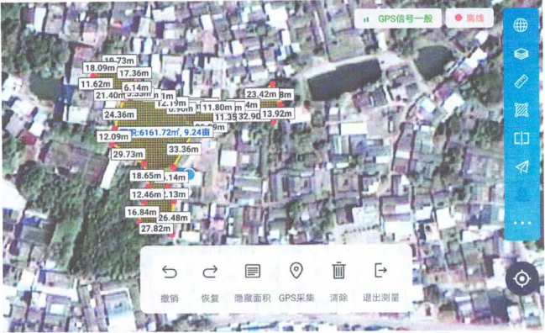

潮州市潮安区金石镇潘厝经济联合社（0.592公顷）

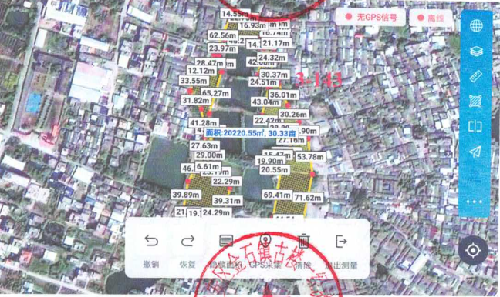

潮州市潮安区金石镇古楼一经济联合社（2.022公顷）